鹿沼市の１日と市民生活
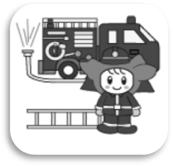
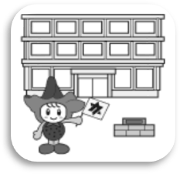



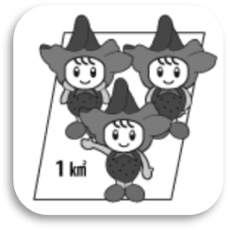
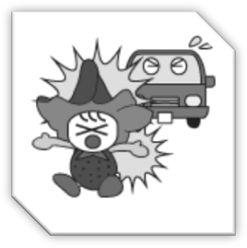
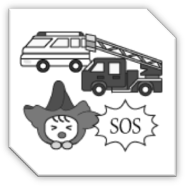


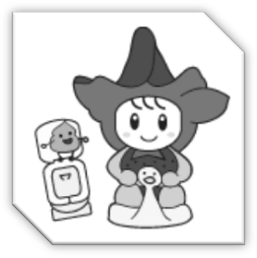
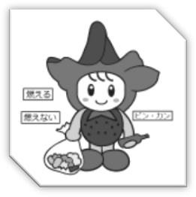
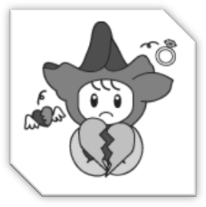

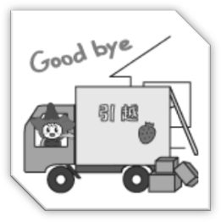


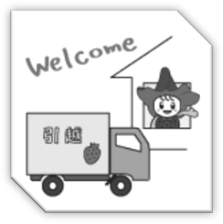
鹿沼市の
市民生活
出生 1.9人
死亡 3.3人
転入 6.1人

にに人
転出 6.6人
婚姻 1.0組
離婚 0.5組
ごみ処理 81.4ﾄﾝ
し尿処理 49.4㎘
上水道給水量
28,708㎥
図書の貸出 962.2冊
（児童書を除く）
救急出動10.8件
交通事故 0.5件
人口密度 196.3人/㎢
1世帯平均 2.7人
医師
市民467.6人に1人
（歯科医含む）
教員
小学生11.3人に1人
中学生10.5人に1人
市職員
市民109.5人に1人
消防職員
市民752.6人に1人
鹿沼市の
1日

